ساخت و بررسی خواص فیزیکی نانو پودرهای Li[Li_{0.250} Mn_{0.500} Co_{0.125} Ni_{0.125}]O₂ آلائیده با منیزیم به عنوان ماده اولیه باتری های لیتیوم یون به روش سل-ژل

میثم کاربخش راوری, ¹، هادی عربی²،شعبان رضا قربانی³
1- گروه فیزیک(آزمایشگاه انرژیهای تجدیدپذیر،مغناطیس و نانو تکنولوژی)،دانشکده علوم، دانشگاه فردوسی مشهد
2- هسته پژوهشی ذخیره سازی هیدروژن و باتریهای یون-لیتیوم، دانشکده علوم، دانشگاه فردوسی مشهد

چکیده

در این پژوهش نانو پودرهای Li[Li_{0.250}Mn_{0.500-x}Mg_{x}Co_{0.125}Ni_{0.125}]O₂ با(x=0, 0.01, 0.05, 0.1) به روش سل ژل تهیه شد. تاثیر مقادیر مختلف Mg بر خواص ساختاری و فیزیکی نمونهها مورد بررسی قرار گرفت. مشخصه یابی خواص ساختاری و فیزیکی نمونههای تهیه شده توسط پراش پرتو ایکس (XRD)، طیفسنجی مادون قرمز تبدیل فوریه (FTIR)، میکروسکوپ الکترون روبشی گسیل میدانی (FESEM) و طیف سنجی تحلیل انرژی پرتو ایکس (EDS) انجام شده و نتایج بهدست آمده مورد ارزیابی قرار گرفتند. نتایج بدست آمده از طیفسنجی مادون قرمز تبدیل فوریه (FTIR) پیوندها مورد تجزیه و تحلیل قرار گرفتند. طیف سنجی (XRD) حاکی از آن است که Mg به صورت خوبی در ساختار جای گرفته است. طیف سنجی (EDS) نیز وجود منیزیم در ساختار را تایید میکند. اندازه نانو بلورکها با رابطه شرر و ویلیامسون-هال تعیین شدند. تصاویر FESEM بین 80 تا200 نانومتر بودند. نشان دهنده تشکیل ذراتی با ساختار یکنواخت است.با افزایش ناخالصی اندازه ذرات نیز بزرگتر میشوند.

کلمات کليدي: کاتد، باتری لیتیوم یون،سل- ژل ،خواص فیزیکی،ساختار لایه ای

1. مقدمه
انرژی، یک ابزار لازم برای توسعه اقتصادی هر جامعه‌ای میباشد.تقاضای برای انرژی برای مصارفی از جمله خانگی،
، صنعتی و کشاورزی روز به روز در حال افزایش میباشد. استفاده از سوخت های فصیلی علاوه بر محدود بودن ذخایر آنها ، دارای معایبی از جمله آلودگی محیط زیست وگسیل گاز CO₂ میباشد. جایگزینی این سوخت ها با انرژیهای تجدیدپذیر و تمیز گام بلندی در مرتفع کردن این مشکل میباشد.از این انرژیها میتوان به انرژی خورشید، باد، زمین گرمایی وآبی اشاره نمود[1].
علی رغم تمام برتریهایی که این انرژها دارند، دارای مشکل نیز میباشند. یکی از مشکلات اصلی چنین انرژیهایی، عدم پیوستگی در تولید میباشند. زیرا به شرایط آب و هوایی وابستهاند. دلیل آن را هم میتوان عدم تعادل بین عرضه و تقاضا بیان کرد. استفاده از منابع انرژی تجدیدپذیر در همه زمانها امکان پذیر نیست و نیاز به سیستمهای ذخیره انرژی با بازده بالا میباشد، تا در مواقع نیاز مورد استفاده قرار گیرند[2].
یکی از فناوریهای ذخیره سازی انرژی ذخیره شیمیایی یا همان باتری میباشد. باتری انرژی شیمیایی به وجود آمده از واکنشهای الکتروشیمیایی را به الکتریکی تبدیل میکنند[3]. اساس کار هر باتری واکنشهای اکسایش و کاهش میباشد. در بین باتریهایی که به مرحله تجاری رسیدهاند باتریهای لیتیوم یون بهدلیل چگالی انرژی بالا و انعطاف پذیری بیشتر مورد توجه قرار گرفتهاند. در باتریهای لیتیوم یون کاتد از جایگاه ویژه ای برخوردار میباشد زیرا عملکرد الکتروشیمیایی باتری وابستگی زیادی به آن دارد. یکی از ساختارهای مورد استفاده در کاتد باتری های لیتیوم یون ساختارهای لایه ای هستند. اکسیدهای لایهای LiCoO₂ مورد استفاده در باتری های تجاری امروزه دارای مشکلاتی از جمله سمیت فلز لیتیوم، گران قیمت بودن و ظرفیت میباشد. با جایگزین کردن منگنز و نیکل به جای کبالت تا حدی این معایب را میتوان برطرف نمود. به غیر از این عناصر با افزایش لیتیوم ساختار غنی از لیتیوم (LMNC) با بازده بالاتر را میتوان بدست آورد. اما مشکلی که وجود دارد از دست دادن سریع ظرفیت در چرخههای ابتدایی میباشد[4]. برای حل این مشکل عناصر مختلفی به عنوان آلاینده یا روکش مورد استفاده قرار میگیرند[5].

روش سنتز نمونه
جهت تهیهLi[Li_{0.250}Mn0_{.500}Co_{0.125}Ni_{0.125}]O₂ ، نیترات لیتیوم (LiNO3) (5 %لیتیوم اضافه به دلیل
تبخیر در طول فرایند)، استات منگنز ((CH3COO)2 Mn·4H2O)، استات کبالت(4H2O . Co(CH3COO)2)، استات نیکل(Ni(CH3COO)2 · 4H2O) در آب یون زدایی شده حل شد. اسید سیتریک(C₆H₈O₇) هم به صورت جداگانه در آب یون زدایی شده حل شد، و به صورت قطره وار به محلول اول اضافه گردید. در حین اضافه شدن محلول اسید سیتریک، محلول اول در دمای 80 درجه سانتی گراد بر روی همزن مغناطیسی هم خورد.pH ماده با اضافه کردن آمونیاک(NH4OH) به حدود 9 رسانده شد. پس از تبدیل شدن ماده به ژل، ژل مورد نظر در اون به مدت 12 ساعت در دمای °C200 خشک گردید. سپس نمونه در دمای °C500 درجه سانتی گراد به مدت 4 ساعت پیش تکلیس گردید. بعد ازآن ماده در دماهای °C900 تکلیس گردید. سپس، Mg(NO₃)₂.6H₂O به عنوان ناخالصی اضافه گردید. درصدهای وزنی به صورت Li[Li_{0.250} Mn_{(0.500-x)}Mg_{x}Co_{0.125} Ni_{0.125}]O₂ که x (0.01، 0.05 و 0.1) بود.

نتایج و بحث

طرح پراش پرتو ایکس در بازه °80-10=2Ө در شکل1 نشان داده شده است. قله های الگوی پراش ایکس ساختار
لایه ای استاندارد هگزاگونال α-NaFeO2 را با گروه های فضایی R3mو C2/m(مطابق مقادیر استانداردLiMO2 با JCPDS# 01-087- 1564 )را نشان می‌دهند. تمام قله های قوی تحت فاز رمبوهدرال هستند که همان طور که گفته شد، مربوط به فاز LiMO2 می‌باشند. از طرف دیگر قله ضعیف(بین25-20=2Ө ) مربوط به فاز منوکلینیک Li2MnO3 میباشد. طرح پراش پرتو ایکس مشخص بودن (تفکیک شده) قله های (006)، (102) و (108)، (110) را نشان می دهد که کامل ساختار هگزاگونال با بلورینگی خوب می باشد[6]. هیچ قله از ناخالصی منیزیم در طرح پراش پرتو ایکس مشاهده نمی‌شود، که این نشان از جایگزینی خوب منیزیم به جای منگنز می‌باشد. اندازه نانو ذرات به روشهای شرر و ویلیامسون-هال تعیین گردید.
در روش شرر با استفاده از رابطه(1) اندازه بلورکها تعیین گردید.
- ($D=\frac{κλ}{βcosӨ}$
که در آن D اندازه بلورک ها برحسب nm ، 𝜆 طول موج اشعه ایکس مورد استفاده که در اینجا تیوپ مس𝜆 CuKα = /15406 nm می باشد، κ ثابتی است که به مورفولوژی ذرات بستگی دارد که 89/ . می باشد، β پهنا در نیم ارتفاع قله پراش (FWHM) میباشد و همچنین Ө زاویه براگ می باشد.

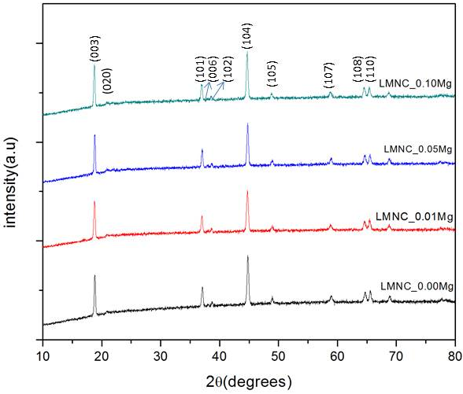
شکل 1 طیف XRD به روش سل ژل با درصدهای ناخالصی منیزیم

پهن شدگی قلههای براگ به عواملی از جمله سهم پهن شدگی دستگاهی (به دلیل خطاهای دستگاه)، کرنش و اندازه بلورک ها بستگی دارد. از طریق روش ویلیامسون – هال می توان هر دو اثر کرنش و اندازه را مورد بررسی قرار داد. اثر دیگر که مربوط به خطای دستگاه می باشد، معمولا توسط کمپانیهای سازنده دستگاه به حداقل میرسد. چون در این روش هر دو عامل کرنش و اندازه بطور همزمان مورد بررسی قرار میگیرند، لذا از دقت بالاتری برخوردار میباشد. بنابراین برتری روش ویلیامسون– هال، نسبت به روش شرر بررسی اثر کرنش میباشد. در صورتی که اندازه به دست آمده از روش ویلیامسون – هال بزرگتر از روش شرر باشد، نشان دهنده کرنشی مثبت و اگر کوچکتر باشند، نشان دهنده کرنشی منفی می باشد. . مقادير مثبت و منفي کرنش به ترتيب مربوط به تنش کششي و تنش تراکمي است که ميتواند در اثر تفاوت شعاع یونی، چگالی اتمها آلاينده ونيز دما ايجاد شده باشد. با افزایش ناخالصی کرنش نیز افزایش مییابد. در این روش اندازه نانو بلورک ها با استفاده از رابطه زیر تخمین زده میشود:

- $βcosӨ=4εsinӨ +\frac{κλ}{D}$

در این رابطه D اندازه بلورک‌ها برحسب( 𝜆(nmطول موج اشعه ایکس مورد استفاده که در اینجا تیوپ مس𝜆CuKα=/15406 میباشد.$κ$ثابتی است که به مورفولوژی ذرات بستگی دارد، تقریبا برابر 89/ . می باشد. $β$، پهنا در نیم ارتفاع قله پراش (FWHM) میباشد، همچنین $Ө$ زاویه براگ و𝜀 کرنش می باشد. با رسم نمودار $βcosӨ$ برحسب $sinӨ$4 میتوان، عرض از مبدا این نمودار کرنش (𝜀) و شیب نمودار $\frac{κλ}{D}$ را تعیین کرد. نتایج به دست آمده براساس روشهای شرر و ویلیامسون- هال در جدول 1 آورده شدهاند.

جدول 1 اندازه بلورکهای نانو پودرهای سنتز شده به روش سل ژل

رابطه | اندازه گیری بلورک‌ها(نانو متر) |  |  |  |  |  | روش
 | mg0.10 | mg0.07 | mg0.05 | mg0.03 | mg0.01 | mg0.00
$$D=\frac{κλ}{βcosӨ}$$ | 80/25 | 73/25 | 45/26 | 20/26 | 14/24 | 58/28 | شرر
𝛽𝑐𝑜𝑠Ө=4𝜀𝑠𝑖𝑛Ө +$\frac{κλ}{D}$ | 26/41 | 09/38 | 40/34 | 01/33 | 40/34 | 65/33 | ویلیامسون – هال

نتایج نشان میدهد که اندازه بلورکهای بهدست آمده از روش ویلیامسون-هال بزرگتر از روش شرر میباشد؛ لذا مقدار کرنش مثبت است که مربوط به تنش کششی است که در اثر تفاوت شعاع یونی Mg با Mn است.
در شکل2 تصاویر مورفولوژی برای نمونه‌یLi[Li_{0.250}Mn_{0.500}Co_{0.125}Ni_{0.125}]O₂ وLi[Li_{0.250}Mn_{0.500-x}Mg_{x}Co_{0.125}Ni_{0.125}]O₂ با(x=0.01,0.05,0.1) نشان داده شدهاند.
مورفولوژی نمونه‌ها تقریبا مشابه هم می‌باشد، و اندازه ذرات در بازه بین 80 تا 350 نانو متر می‌باشد. شکل 3 اندازه ذرات نمونههای ساخته شده را نشان میدهد. میانگین ذرات بین 100 تا 200 نانومتر برای نمونه بدون ناخالصی و آلایش 0.01 و 0.05 درصد منیزیم دیده می شود. برای نمونه آلائیده شده با 0.1 درصد منیزیم این میانگین نزدیک 250 نانومتر میباشد. منتایج نشان میدهد که با افزایش منیزیم اندازه ذرات بزرگتر بوده و همچنین ذرات به صورت همگن مشاهده می‌باشند.
شکل4 طیفFTIR نمونه های ساخته شده در دمای °C900 را نشان میدهد. همان طور که مشاهده میشود با افزایش ناخالصی به خوبی مشاهده میشود در حالی که پیوندهای فلزی M-O می‌باشیم. پیوندهای دیگر شدت بسیار ناچیزی دارند. نتایج نشان دهنده آن است که دمای °C900 دمای مناسبی جهت انجام فرایند تکلیس می‌باشد زیرا پیوندها به خوبی تشکیل میگردد.

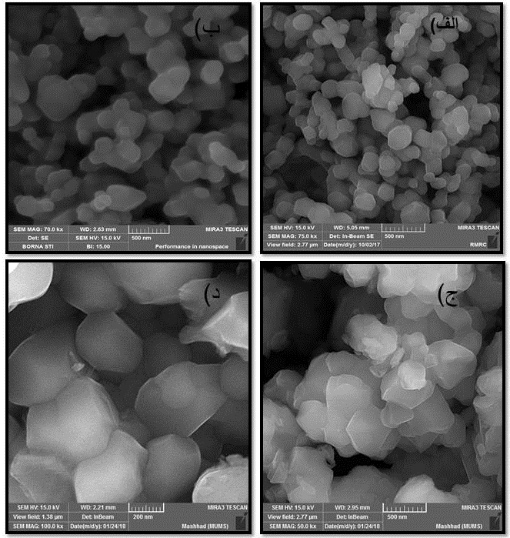
شکل 2 تصاویر FESEMنمونه های سنتز شده الف)بدون ناخالصی ب) 0.01Mg ج) 0.05Mg د)0.1MG

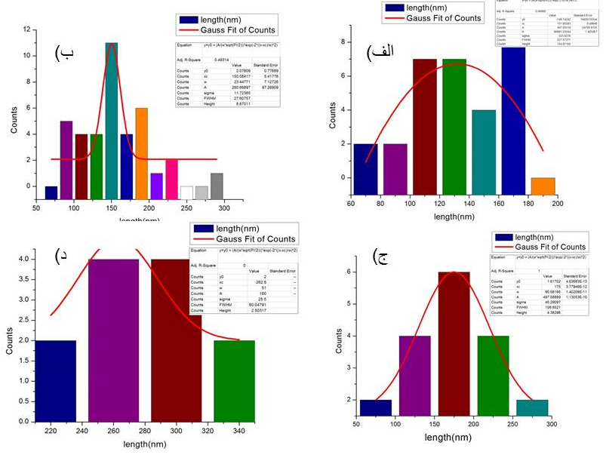
شکل 3 اندازه ذرات برای نمونه ها به روش سل ژل الف)0.0Mg ب)0.01Mg ج)0.05 Mg د)0.1

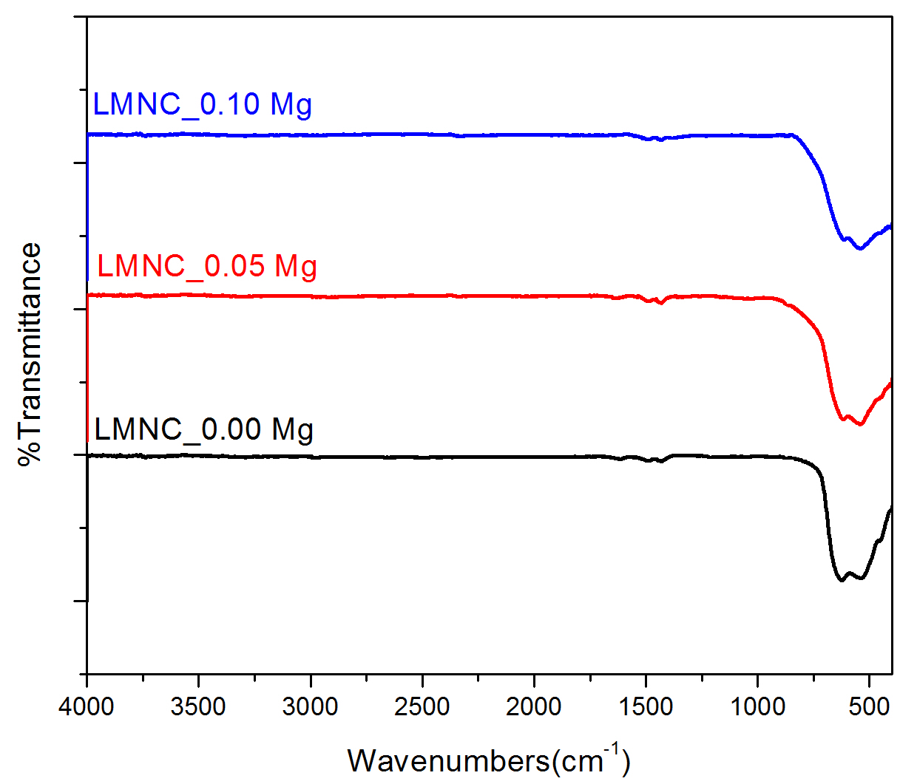
شکل 4 نمودارFTIR در دمای °C900 درجه برای نمونه خالص ، 0.05 و 0.1 درصد منیزیم

شکل5 و 6 طیف سنجی (EDS) را جهت بررسی عناصر موجود در نمونه ها را نشان میدهد.همان طور که طیف EDS نشان میدهد در طیف عناصر Mn,Ni,Co در نمونه مشاهده میشوند؛ اما لیتیوم به دلیل شعاع یونی کم قابل شناسایی نیست.با اضافه نمودن منیزیم به پودرهای خالص قله مربوط به وجود منیزیم هم به خوبی نمایان میگردد که وجود منیزیم در ساختار را تایید مینمائید.

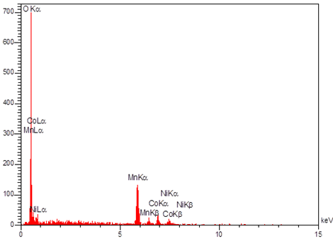
شکل 5 تصویر EDS برای نانو پودر خالص

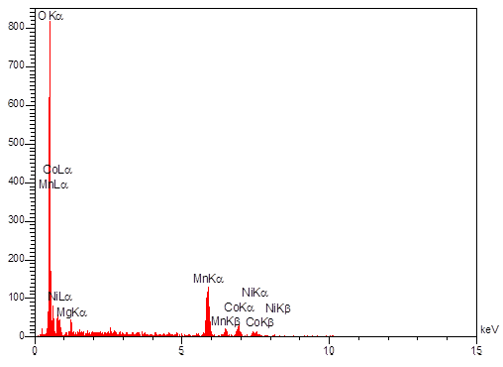
شکل 6 تصویر EDS برای نانو پودر آلایش شده با 0.05% منیزیم

نتیجه گیری

نانو پودر Li[Li_{0.250} Mn_{0.500} Co_{0.125} Ni_{0.125}]O₂ با روش سل-ژل سنتز شد و در دمای °C900 تکلیس انجام گردید. سپس درصدهای مختلف منیزیم به آن اضافه گردید.مشخص شد منیزیم به خوبی در ساختار جای گرفته است. اندازه بلورکها بدست آمده نشان داد که نمونه دارای یک کرنش مثبت میباشد. با افزایش ناخالصی مقدار کرنش افزایش مییابد. نتایج ساختاری با استفاده از آنالیز FESEM میانگین اندازه ذرات تقریبا 136 نانومتر با شکل چندضلعی را نشان میدهد. با افزایش میزان منیزیم اندازه نانو ذرات نیز افزایش مییابد.براساس طیف سنجی FTIR در دمای °C900 تشکیل پیوندهای فلزی و تشکیل بلور به خوبی انجام گرفته است.

1.Ren21, R., Global status report. Renewable energy policy network for the 21st century. http://www. ren21. net. Accessed, 2016. 19.
2.Scrosati, B. and J. Garche, Lithium batteries: Status, prospects and future. Journal of Power Sources, 2010. 195(9): p. 2419-2430.
3.Hadjipaschalis, I., A. Poullikkas, and V. Efthimiou, Overview of current and future energy storage technologies for electric power applications. Renewable and sustainable energy reviews, 2009. 13(6): p. 1513-1522.
4.Rozier, P. and J.M. Tarascon, Li-rich layered oxide cathodes for next-generation Li-ion batteries: chances and challenges. Journal of The Electrochemical Society, 2015. 162(14): p. A2490-A2499.
5.Wang, Y.X., et al., Magnesium-doped Li1. 2 [Co0. 13Ni0. 13Mn0. 54] O2 for lithium-ion battery cathode with enhanced cycling stability and rate capability. ACS applied materials & interfaces, 2015. 7(23): p. 13014-13021.
6.Manikandan, P., P. Periasamy, and R. Jagannathan, Microstructure–twinning and hexad multiplet (s) in lithium-rich layered cathode materials for lithium-ion batteries. Rsc Advances, 2014. 4(76): p. 40359-40367.

Bragg

